**Bases de datos**

**Ficheros:**

* Redundancia de la información implica inconsistencia -> no es fiable.
* Si cambio la estructura del fichero hay que cambiar el programa.
* Mayor carga de trabajo por duplicación de información.
* No tienen capacidad de consulta de múltiples personas a la vez.

Ilustración

Solución: bases de datos

Datos en un solo almacén, que puede ser utilizado por múltiples usuarios a la vez. Campo: clave, nombre, apellidos

Registro: 20 – Pierre - Llontop

Ilustración

Formatos de ficheros utilizados para intercambio de información entre aplicaciones: CSV, JSON…

* **Ficheros secuenciales** -> La información se almacena por orden de llegada. Si quieres llegar a N- 1 tienes que pasar por los demás. Son muy fáciles de utilizar para procesar la información. Mucho tiempo de procesamiento si quieres llegar al último fichero.

Ilustración

* + Gráfico

    Descripción generada automáticamenteFicheros directos o aleatorios -> se hace una estimación de bytes para cada registro, con una clave te envía al registro mediante un cálculo al registro que necesitas. Acceso directamente a la información. Es necesario conocer de antemano la estructura del fichero. Posible desaprovechamiento del espacio asignado por registro.

Ilustración

Ficheros indexados -> La ordenación se realiza mediante una operación que asigna una clave a cada registro. Área de índices, más sencillo localizar la información. El índice tiene que estar ordenado por clave. Mantiene una zona con pocos registros (índice) para acceder a la información. Utiliza una clave y la posición del registro. Dividen el área de datos (1 hasta la clave 75, 4 hasta la clave 108, 7 hasta la clave 315). **Los registros se ordenan por clave, se buscan mediante el índice**: Por ejemplo 102. Accede con la clave que sea mayor o igual a lo que busco, en este caso 108 y busco secuencialmente hasta llegar al registro que busco.

Área de desbordamiento -> En esta área se ordenan una serie de registros secuencialmente hasta llegar a un número n de registros que después se vuelcan en el área primaria.

Los índices se siguen utilizando en las bases de datos.

Cuando tenemos volúmenes asequibles de información son los más rápidos. Mayor coste de almacenamiento. Hay que mantener las áreas ordenadas por claves.

Ilustración

**Bases de datos**: Mejora el acceso compartido a la información, mayor seguridad, facilita el trabajo con grandes cantidades de información, elimina la redundancia de la información, la integridad de los datos es mayor, se elimina la independencia entre los datos y las aplicaciones y reducir el espacio de almacenamiento porque no hay información duplicada.

Eliminar redundancia. Eliminar dependencia. Eliminar inconsistencia.

Ilustración

**Definición de una base de datos relacional**: Conjunto de datos interrelacionados y almacenados sin redundancias perjudiciales o innecesarias.

Servir a una o varias aplicaciones.

Independencia entre los datos y los programas que los manejan. Almacena dos tipos de información:

* De usuario
* De sistema: ej. información sobre las rutas **Objetivos de bases de datos:**

1. **Abstracción de la información**: capa de separación de los datos para ofrecer distintos puntos de vista para los diferentes usuarios.
2. **Independencia física y lógica de los datos**
3. **Redundancia mínima.**
4. **Acceso concurrente:** que se pueda acceder a la base de datos desde múltiples puntos a la vez.
5. **Integridad**: que los datos sean verídicos. Ej. edad no puede ser negativa
6. **Seguridad y privacidad**: si se cae la base de datos la información no se pierda reestableciendo la información al lugar donde estaba cuando era estable y que solo puedan acceder los usuarios.
7. **Respaldo y recuperación:** dejar la base de datos en una posición estable.
8. **Tiempo de respuesta**: velocidad de acceso a la información. Tiene que ser adecuado.

**Sistemas Gestores de Bases de** Datos

El SGBD es un conjunto de programas que permiten al usuario acceder a los datos, y manipular los datos, como, por ejemplo

* Access
* MySQL
* Oracle
* Microsoft SQL Server

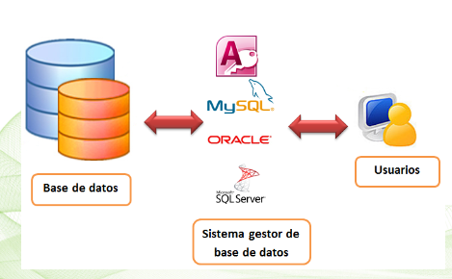

Ilustración

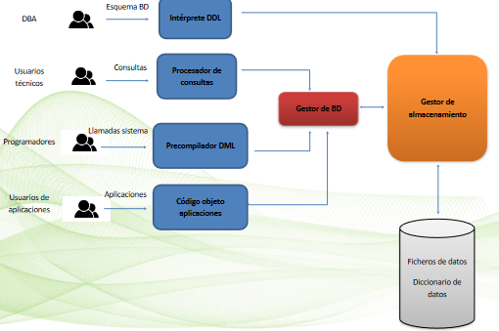

Ilustración

**Componentes**

Los componentes de un sistema gestor de bases de datos son los siguientes:

* **Gestor de la base de datos** Proporciona una interfaz entre los datos almacenados, los programas manejan esos datos (es el gestor de componentes de la base de datos)
* **Gestor de Almacenamiento** Solamente accede a el gestor de la base de datos (Recupera las consultas)
* **Interprete de consultas** Tiene que ser transformado a bajo nivel
  + **Programadores**
  + **Usuarios de las aplicaciones**
* **Ficheros de datos** Contienen los datos de la base de datos
* **Diccionario de datos**, Se almacena la descripción de la base de datos (metadatos)

El DBA es una persona responsable de la seguridad y el control de los datos

* **Definición del esquema físico**
* **Definición del esquema lógico**
* **Definición de los subesquemas externos**
* **Seguridad de los datos almacenados en la base de datos**
* **Mantenimiento de los esquemas físico y lógico**

**Lenguajes**

**Lenguaje de Definición de Datos (DDL): Se** utiliza para definir el esquema conceptual y los distintos subesquemas externos de la base de datos

**Lenguaje de Manipulación de Datos (DML),** Se utiliza para insertar datos, modificar los datos, eliminar y recuperar los datos

**Lenguaje de Control de Datos (DCL),** Es la tarea del DBA, están encaminadas al acceso y control de datos

**Arquitectura**

**Nivel** **físico**, Se describen los archivos que contienen información (Trabaja en este nivel el DBA)

**Nivel** **Conceptual**: Es la representación de los datos, (en este nivel trabajan los usuarios casuales)

**Nivel** **externo**: Es el nivel más cercano al usuario, representa la visión individual de usuarios de la base de datos (Trabaja el usuario normal)

**Esquema** **Físico**: (Trabaja el DBA) representa como están almacenados las Bases de datos

**Esquema** **conceptual**: Realizados por los diseñadores y analistas, Es el esquema teórico de los datos, es el primer paso para realizar una base de datos

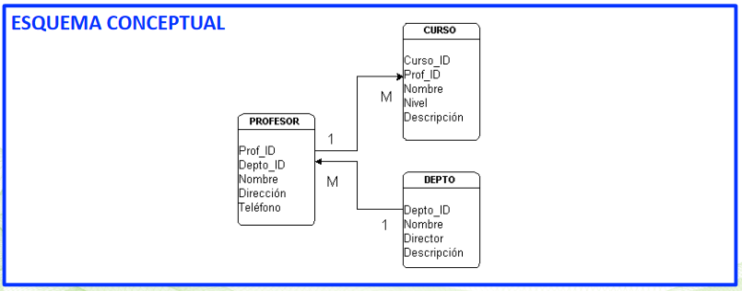

Ilustración

**Esquema** **externo**: Realizados por los programadores, Visión que poseen los usuarios finales

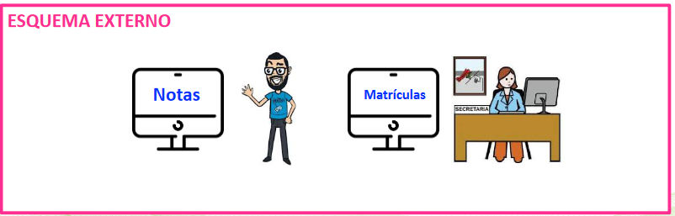

Ilustración

**Modelos de datos**

Es un conjunto de conceptos que describen la estructura de la base de datos

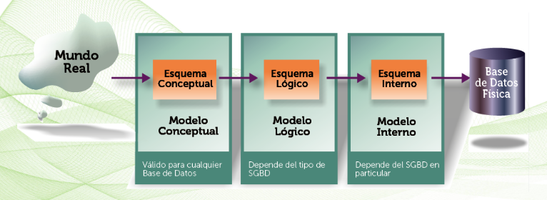

Ilustración

**Modelo conceptual**

* Modelo E/R

**Modelo Lógico**

* Relacional se genera de forma automática

Modelo físico Crean esquemas implementados en la máquina (destinado al administrador), se genera de forma automática

Oracle es un modelo de **objeto-relacional**

**Diseño de base de datos**

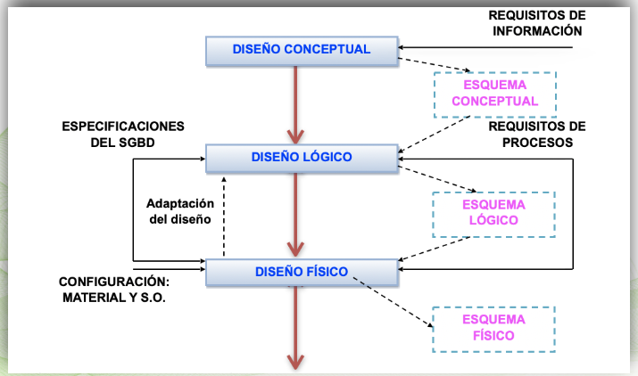

Ilustración

* **Diseño conceptual** Parte de los requisitos del cliente
* **Diseño lógico** Parte del esquema conceptual. (Puede haber más de un esquema lógico).
* **Diseño físico** Se genera mediante el esquema lógico

**Arquitectura cliente-servidor**

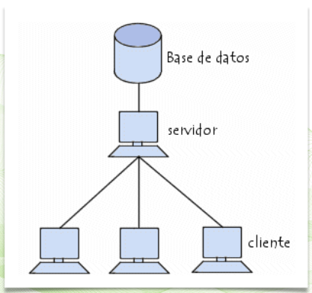

Ilustración

* **Software de gestión base de datos:** Se aloja en el servidor
* **Software de desarrollo**: Se aloja en el cliente
* **Software de usuario**; Se aloja en el cliente